Публичный отчет
о деятельности первичной профсоюзной организации за 2024 год

Муниципального бюджетного дошкольного образовательного учреждения «Детский сад 89 комбинированного вида с татарским языком воспитания и обучения» Вахитовского района г. Казани
(полное наименование образовательной организации)

1. Общие сведения.

1.1. Количество работников_24 чел.
1.2. Из них членов Профсоюза _13_ чел. (54 %)
1.3. Избрано в состав профкома 3 чел.
1.4. Председатель профкома Зияутдинова Ильзира Фанисовна, музыкальный руководитель
1.5. Члены профкома:
Богданов А.В., сторож
Бычков А.Ю., сторож
Заббарова А.А., воспитатель
Курамшина Э.А., мл. воспитатель
Миндубаева Г.И., воспитатель
Муксеев Р.Н., сторож
Халикова Г.Н., воспитатель
Халиуллина Л.Р., заведующий
Хасанова И.Р., старший воспитатель
Хуртина О.П., завхоз
Миасарова Г.Р., шеф-повар
Гибадуллина И.Х., кухонный работник
1.6. Уполномоченный от Профсоюза по охране труда Хасанова И.Р., старший воспитатель

2. Уставная деятельность
2.1. Проведено 4 заседаний профкома
01.04.24, №16
06.05.2024, №17
28.10.2024, №18
14.11.2024, №19

2.2. Проведено 3 профсоюзных собраний
«Об организации работу в ДОУ на летний период 2024г.», 29.04.2024г., №16/1
«О работе профсоюзного комитета и администрации ДОУ по соблюдению трудового законодательства», 07.10.2024г., №17/1
«Рассмотрение плана работы ППО на новый учебный год», 16.12.2024, №18/1
2.3. Выступление председателя профкома на совещаниях при руководителе, педагогических советах, производственных собраниях и т.п. (тема, дата)
«Об организации работу в ДОУ на летний период 2024г.», 29.04.2024г., №16/1
«О работе профсоюзного комитета и администрации ДОУ по соблюдению трудового законодательства», 07.10.2024г., №17/1
«Рассмотрение плана работы ППО на новый учебный год», 16.12.2024, №18/1
2.4. Наличие плана работы профкома (28.12.2023г, №15)
2.5. С учетом мотивированного мнения профкома в 2024 году приняли следующие локальные акты:
«Правила внутреннего трудового распорядка», 15.01.2024, №2
«График отпусков», 18.03.2024г., №7
«Представление на педагогического работника для аттестации с целью подтверждения соответствия занимаемой должности», 23.09.2024г, №17.
«Правила и инструкции по охране труда», 07.10.2024г., №21
3. Работа по мотивации профсоюзного членства
3.1. Формы и методы работы с членами коллектива по осознанному профсоюзному членству: материальная помощь, бесплатные билеты на культурно-массовые мероприятия, туры выходного дня, выходные дни, дополнительный отпуск за вредные условия работы, подарки к праздникам.

4. Организация и проведение мероприятий
4.1. Мероприятия, направленные на ознакомление с деятельностью Профсоюза_«О работе профсоюзного комитета и администрации ДОУ по соблюдению трудового законодательства», 07.10.2024г., №17/1
4.2. Мероприятия, направленные на сплочение коллектива _Совместный отдых, благоустройство территории, благотворительные проекты, участие в профсоюзных конкурсах

5. Социальное партнерство
5.1. Наличие коллективного договора на 2024-2027 годы (31.05.2024 по 30.05.2027)
5.2. Дата обсуждения выполнения обязательств коллективного договора за 2024 год 23.01.2025г., №20;
5.3. Предоставление дополнительных льгот членам Профсоюза (аттестация, оплачиваемые выходные дни и т.п.): аттестация, оплачиваемые выходные, материальная помощь, подарки к праздникам.
(какие льготы и количество работников)
5.4. Коллективный договор размещен на официальном сайте в разделах «Документы» и «Первичная профсоюзная организация»
5.5. Участие в социальных проектах:
- «Слушаем музыку вместе» _____ чел.
- «Театр для всех» ______ чел.
- «Малые города - большая история» ____ чел.
- «Волшебство входит в каждый дом» _____ чел.
- «Мы –рядом! Мы -рядом!» ______ чел.
- Другие_______

6. Участие в акциях, конкурсах, проектах (наименование мероприятия, результат, количество человек)

Конкурс «Профсоюзные девчата, 1 место

7. Оздоровление и отдых работников
__________________________________________________________________
(наименование проекта, сколько человек)

8. Информационная работа
8.1. Своевременная актуализация АИС (постановка на учет, снятие с учета и т.п.)
8.2. Информационный профсоюзный стенд (какая информация размещена, как часто обновляется)
8.3. Наличие раздела на официальном сайте образовательной организации «Первичная профсоюзная организация» (коллективный договор, профактив)
8.4. Формы оперативного оповещения членов Профсоюза о постановлениях, мероприятиях вышестоящих организаций. (наличие группы в ватсап, телеграмм–канале, аккаунт в вконтакте)
8.5. Сколько членов Профсоюза являются подписчиками социальной сети ВКонтакте и Телеграм-канале Территориальной организации Вахитовского и Приволжского районов - 5 человек

9. Финансовая работа
9.1. Наличие сметы расходов, % выполнения _85%
9.2. Контроль за полнотой членских взносов (как осуществляется, сколько раз в год)
9.3. За отчетный год материальную помощь получили _5 чел.
9.4 Контрольно-ревизионная комиссия 3 чел. (23.01.2025г., №20)

10. Благотворительная помощь СВО
4000 на покупку парафина для изготовления свечей

11. Работа с ветеранами
11. 1. Сколько человек состоит на учете в АИС, как члены Профсоюза

11.2. Мероприятия, на которые приглашали ветеранов
«День пожилого человека, 9 мая»

12. Работа с молодыми педагогами
12.1. Всего до 35 лет 1 чел.; из них членов Профсоюза 0 чел.
12.2. Из них молодых специалистов со стажем до 3-х лет, которые получают ежемесячную доплату в размере 2510 рублей 1 чел.; из них членов Профсоюза 0 чел.
12.3. С 1 сентября к работе приступили впервые 0 молодых специалистов; из них принято в члены Профсоюза 0 чел.
12.4. Выиграли Грант РТ «Наш новый учитель» 0 чел.

13. Достижения членов Профсоюза организации
1 место в конкурсе «Профсоюзные девчата»;
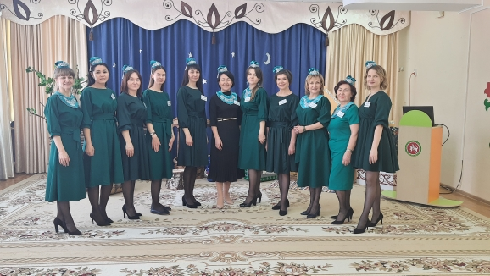

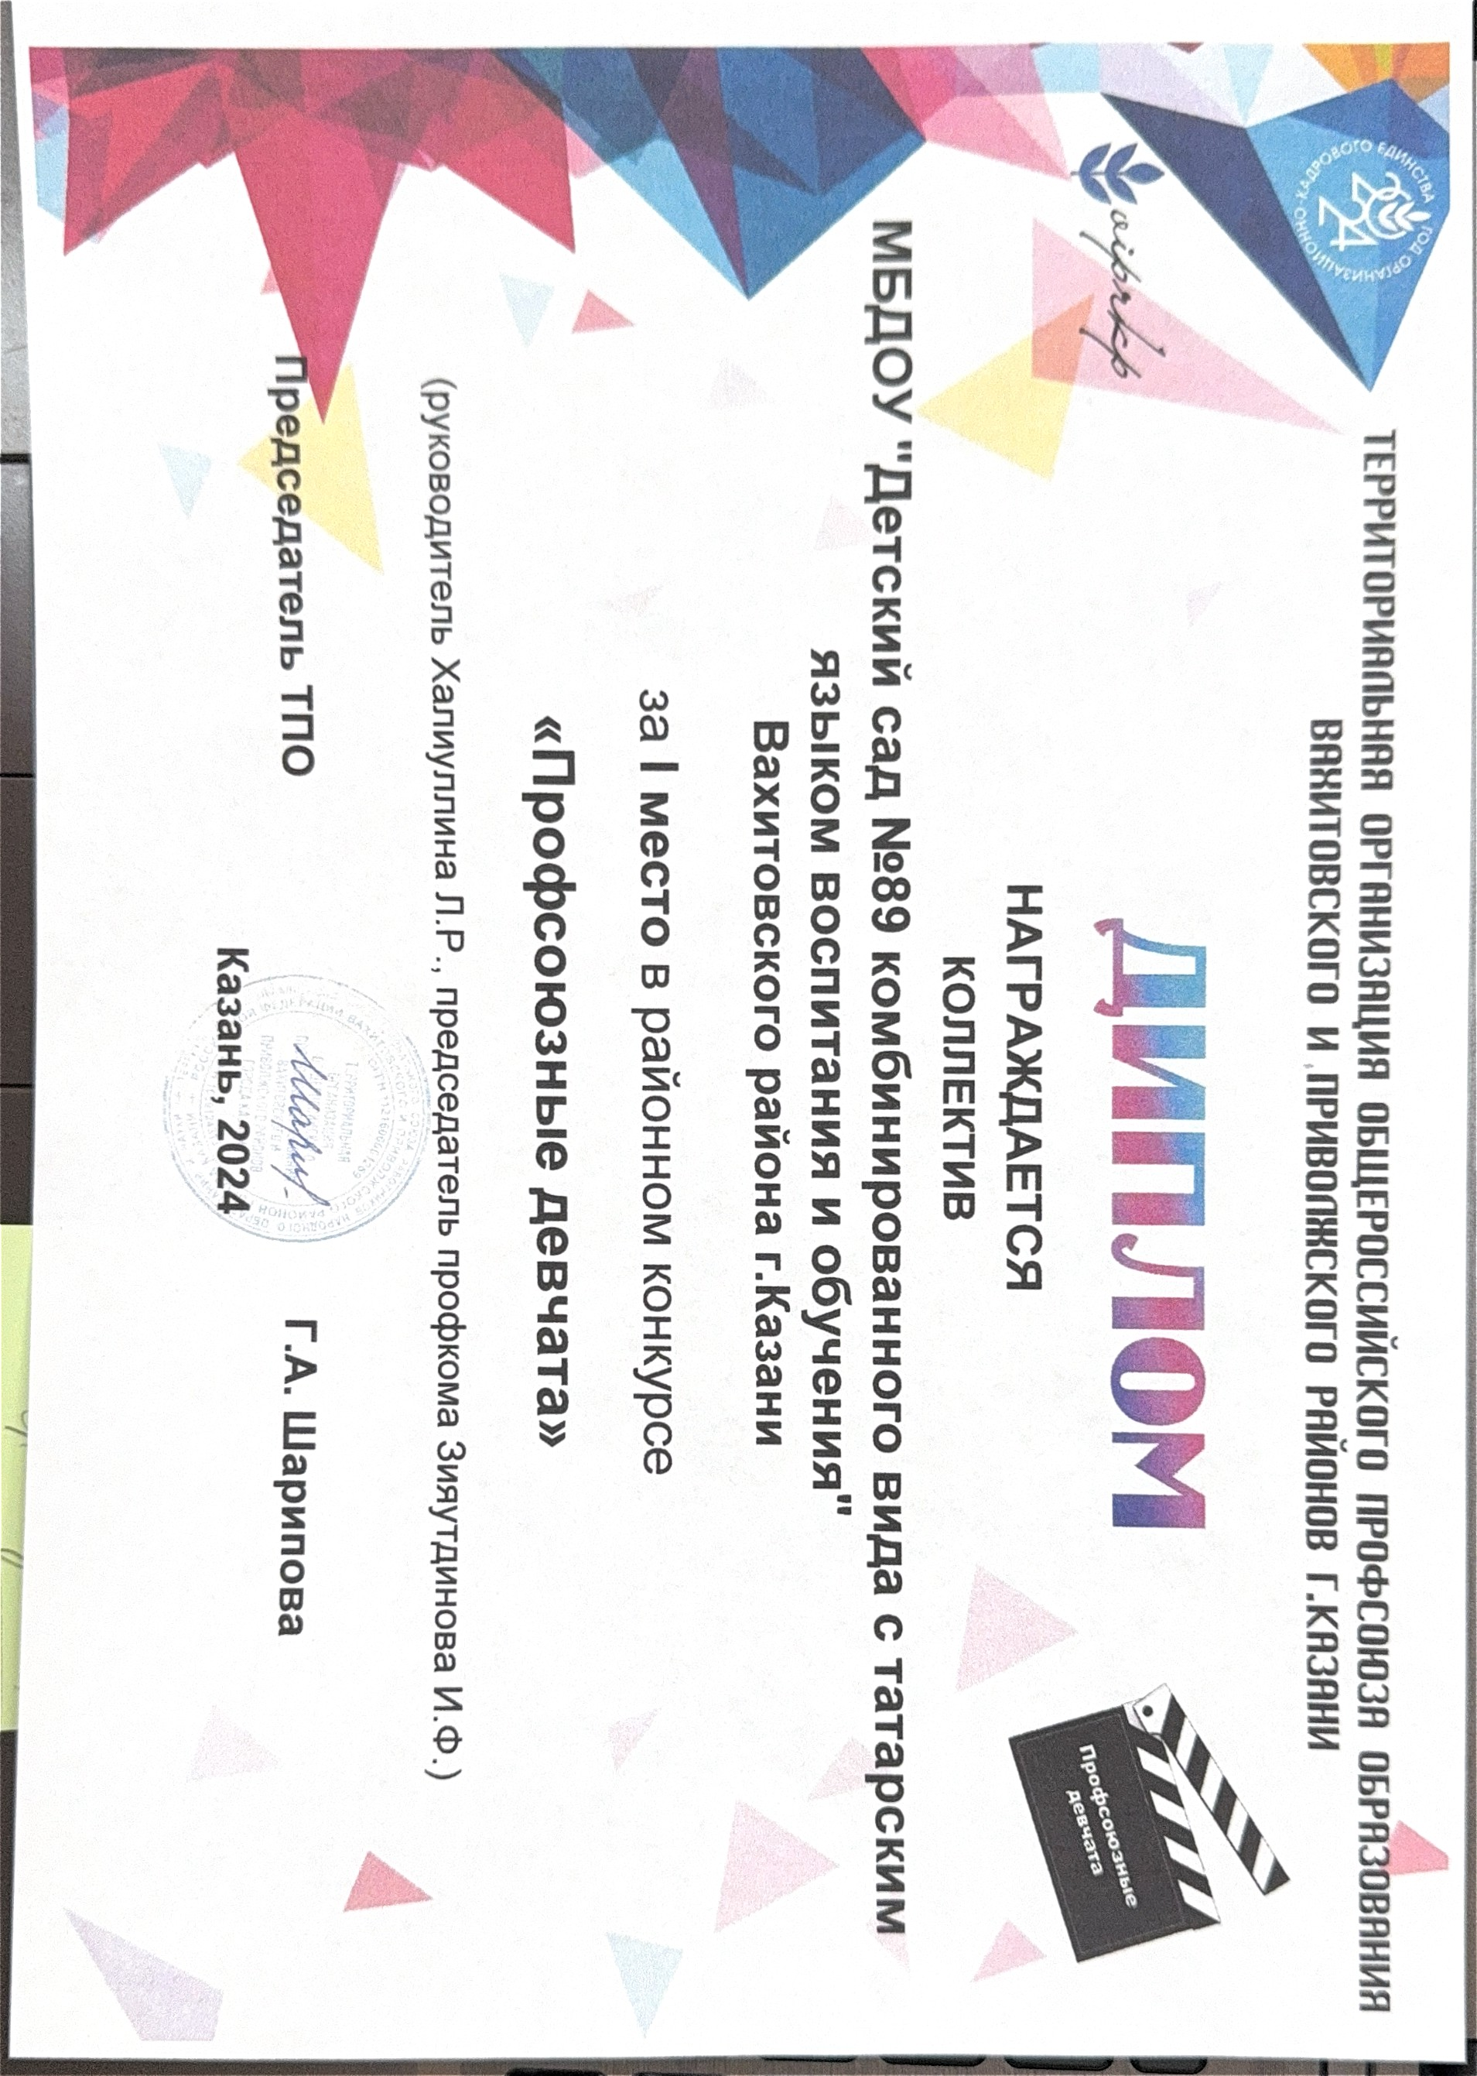
Получатели гранта «Поддержка муниципальных образовательных организаций в реализации проектов, направленных на сохранение и развитие языков, традиций, культур народов, проживающих на территории Республики Татарстан» в 2024 году (500000 рублей)

14. Охрана труда
14.1. Проведены мероприятия по охране труда _«О работе профсоюзного комитета и администрации ДОУ по соблюдению трудового законодательства», 07.10.2024г., №17/1

15. Год организационно-кадровой работы
Проведены мероприятия:
1. Отчетно-выборное собрание (дата)
01.04.2024, протокол №16

16. Год Семьи
Проведены мероприятия:
конкурс «Музыкальная семья», спортивное развлечение «Папа может!», творческие конкурсы «Вместе с мамой, вместе с папой», организация ярмарок добра.
17. Участие в районной Спартакиаде
Приняли участие (вид спорта, достижения, сколько человек) нет.

18. В учреждении работают:
18.1. Представители педагогических династий нет.
18.2. Учительские семьи есть.

Председатель профкома И.Ф.Зияутдинова

Дата 04.02.2025 г.

